Activité dangers des Réseaux Sociaux :
- Aller chercher sur internet la définition de la cyberviolence :
………………………………………………………………………………………………………………………………………………………………….
………………………………………………………………………………………………………………………………………………………………….
………………………………………………………………………………………………………………………………………………………………….
- Donner au moins 3 exemples de cyberviolence (on pourra donner le terme en anglais) en expliquant :
………………………………………………………………………………………………………………………………………………………………….
………………………………………………………………………………………………………………………………………………………………….
………………………………………………………………………………………………………………………………………………………………….
………………………………………………………………………………………………………………………………………………………………….
………………………………………………………………………………………………………………………………………………………………….
………………………………………………………………………………………………………………………………………………………………….
………………………………………………………………………………………………………………………………………………………………….
………………………………………………………………………………………………………………………………………………………………….
………………………………………………………………………………………………………………………………………………………………….
………………………………………………………………………………………………………………………………………………………………….
………………………………………………………………………………………………………………………………………………………………….
………………………………………………………………………………………………………………………………………………………………….
- Donner un exemple de cyberharcèlement :
………………………………………………………………………………………………………………………………………………………………….
………………………………………………………………………………………………………………………………………………………………….
………………………………………………………………………………………………………………………………………………………………….
- Quel numéro peut-on appeler si vous êtes victime ou témoin de cyberharcèlement : …………..

- Des liens qui unissent ou qui isolent :
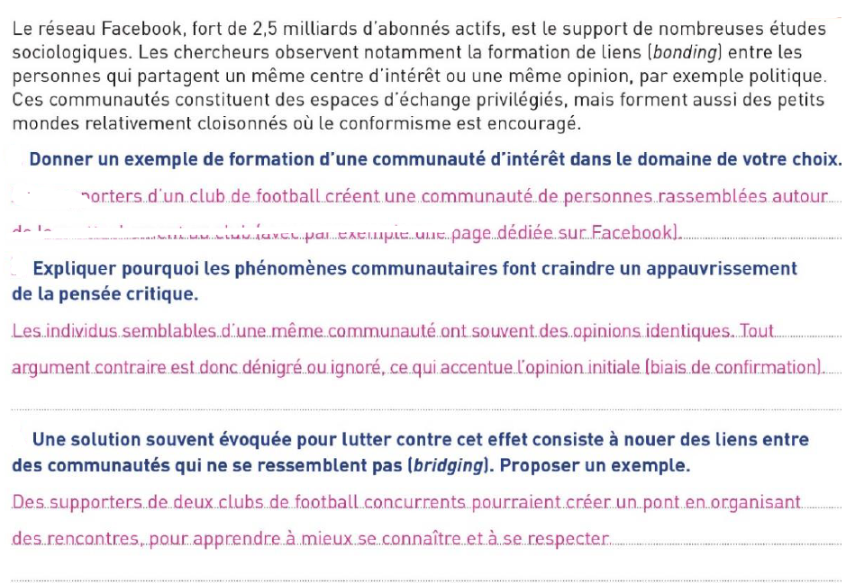

SNT | Dangers des réseaux sociaux
- Tous accros ! : https://www.youtube.com/watch?v=ltTHAE_C-XI
En moyenne dans le monde, le temps passé devant les réseaux sociaux est de plus de 2h. Tout est fait pour captiver notre attention : les notifications, likes stimulent notre cerveau qui relâchent de la dopamine (l’hormone du plaisir). Un manque de notifications, reconnaissance sur son réseau peut entrainer des dépressions chez les plus fragiles.
- La diffusion non contrôlée de contenu
La complexité des relations au sein des réseaux sociaux et le grand nombre d’utilisateurs impliquent la nécessité d’être prudent lors du partage de données. On ne sait jamais qui pourra voir ces données, mêmes si elles ne sont publiées qu’au réseau d’amis proches : seule la connaissance du graphe (qui n’est généralement pas accessible à l’utilisateur) permettrait de contrôler une publication. (voir activité du cours sur les graphes avec Lucie,…)
- La récupération des données personnelles
Lorsque vous utilisez un site ou réseau social, des petits programmes appelés cookies sont installé sur votre ordinateur. Ces cookies servent à faire marcher le site, retenir vos informations de profil, de connexion …, vous espionner : savoir sur quels sites vous allez, ce que vous recherchez …
Et toutes ces informations sont récupérées et peuvent être revendues … à qui ? Dans quel but ?
- L’usurpation d’identité
Votre identité numérique étant accessible, elle peut vous être volée par quelqu’un qui peut alors vous nuire.
Cela est puni d’1 an d’emprisonnement et 15 000 € d’amendes : Voir article 226-4-1 du code pénal
- La mémoire des réseaux sociaux
Un contenu gênant posté lors de l’adolescence (ou plus tard) peut être retrouvé des années après (par un employeur, la justice, ou quelqu’un voulant vous nuire)
- Le cyberharcèlement : Vidéo : Cyberharcèlement
La sensation d’être « caché » sur les réseaux sociaux entraine certaines personnes à en harceler d’autres, en les dénigrant, humiliant … Le harcèlement est défini comme une conduite répétée qui dégrade les conditions de vie d’une personne. Sur internet, la notion de répétition s’efface puisque même si VOUS n’insultez qu’une fois, d’autres personnes le font peut-être également, créant la situation de harcèlement. Il est puni d’1 à 3 ans d’emprisonnement et d’une amende allant jusqu’à 45 000 € : Voir Article 222-33-2-2 du code pénal
- Les 7 biais cognitifs : Vidéo : les biais cognitifs , Vidéo : Biais de confirmation
De plus, le biais de confirmation (c’est à dire la tendance naturelle à croire davantage les informations qui confortent nos propres idées) et le fait de recevoir surtout des informations venant de nos amis (donc ayant nos opinions et nos goûts) entraîne un cloisonnement de l’information. Cela peut amener à se construire de fausses opinions et peut être utilisé pour manipuler l’opinion publique.
- La manipulation
Les fausses nouvelles (fakes news) se propagent à très grande vitesse sur les réseaux sociaux : Pour éviter cela, le seul moyen est de vérifier les sources AVANT de lire/croire/répéter une information
Quelques conseils pour protéger sa vie privée :
Vidéo d’un youtubeur pour la CNIL et MGEN : https://www.youtube.com/watch?v=U7xOBOnQ0G4
Protéger sa vie privée, c’est… | Comment faire ?
Protéger ses comptes | Choisir des mots de passe DIFFICILES
Préserver son identité | Régler les paramètres de confidentialité :  Comptes non publics. Listes d’amis non visibles
Surveiller son référencement | Droit d’opposition ( refuser l’utilisation de vos données ) /  Droit au déréférencement | (CNIL
Différencier la sphère privée de la sphère professionnelle | Utiliser des pseudos pour les publications ou commentaires limites  Utiliser des services cryptés comme Whatsapp pour les photos persos
Être prudent sur les photos diffusées | Pour éviter le « chantage à la webcam », ne jamais envoyer de photos intimes avec signes distinctifs. Rien qui puisse prouver que c’est vous.
Effacer ses données | Nettoyer l’historique de navigation.

